<https://www.postgresql.org/download/>

версия 14.10

указать пароль postgres

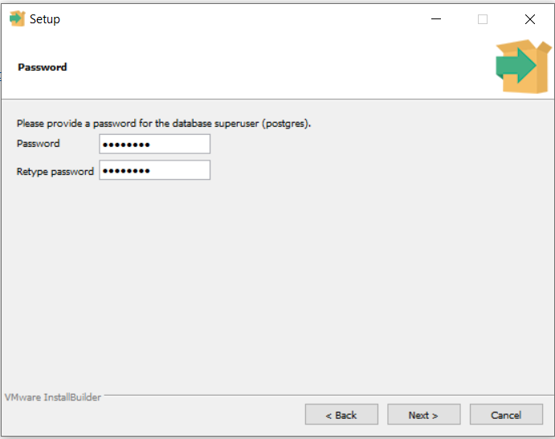

Порт 5432

